平成２７年度 数値解析法演習 レポート課題

自由課題は採点しないので，レポートに記述する必要はない．
○５月１５，２２日 課題
教科書pp. 144～149のプログラムを用いて，以下の課題1－3，5についてレポートを作成せよ．レポートは23日の授業中にチェックするので印刷すること．
（レポート：10点，15日小テスト：8点，22日小テスト：6点（合計24点））

注意：
・void mainはint mainの方がよい．
・本当はgoto文を使うのは良くない．
・このプログラムの関数の引数はK&R型になっているので，プログラミングの授業で習ったANSI型に直した方がよい．
例えば，
void miya(a, b){
int a;
int b;
......
は，
void miya(int a, int b){
......
のように書くべき．プロトタイプ宣言も同様に修正する．

課題１．（5月23日にはこの課題に関連した小テストを行います．）
作成したプログラムを用いて，以下のに対して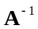を求める．出力結果を示せ．
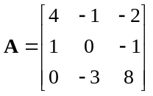

課題２．
作成したプログラムにより，以下の連立一次方程式の解を求める．出力結果を示せ．
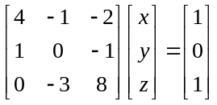

課題３．（5月15日にはこの課題に関連した小テストを行います．）
教科書pp. 144～145のプログラムE01について，教科書p. 14アルゴリズム1.1における，
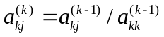
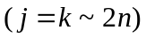
および，
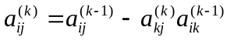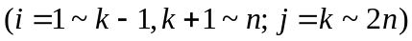
を計算している部分をそれぞれ抜き出せ．

（課題４．）（自由課題，レポートにする必要はない．）
プログラムに以下の2つの式の左辺を計算する機能を追加し，これらの式が成り立つことを数値的に確認せよ．行列の出力結果を示すこと．（成分は完全に1や0にはならないかもしれない．）
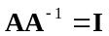
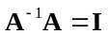

（課題５．）（5月22日にはこの課題に関連した小テストを行います．）
int count; というグローバル変数を作り，これを用いて掃き出し法（連立一次方程式を解くpp. 147-149のE02）のプログラムにおける掛け算と割り算の数（合計）を数えるプログラムを作れ．（ヒント：掛け算や割り算の直後にcount++;を入れて、最後にcountをプリントする．）
未知数の数とcountの関係はどうなるか？

